MATEMATIKA, 1. 4. 2020
Danes bomo nadaljevali z računanjem z 0.
RAČUNAMO Z 0
- Sledi ilustracijam in dopolni z računi!
Mama deli otrokom sadje. Koliko jabolk dobi vsak?
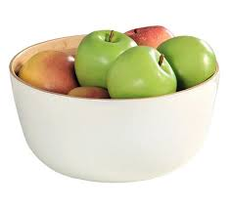 |  | 6 : 3 = 2, ker je  2 ∙ 3 = 6
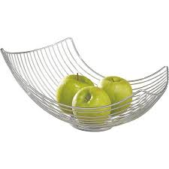 |  | 3 : 3 =__,ker je  ___________
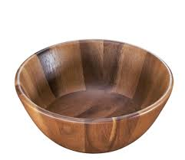 |  | 0 : 3 = , ker je  ___________

- Če lahko UL tiskaš, ga prilepi v zvezek.
Če ne moreš tiskati pa ilustracije preriši in račune tudi.

- DZ, stran 41!

